
Santa Messa
Istituto della Carità
(Padri Rosminiani)
Provincia Italiana di S. Maurizio
Suore della Provvidenza
Rosminiane
Provincia Italiana delle Grazie
in ringraziamento della Beatificazione

di Antonio Rosmini
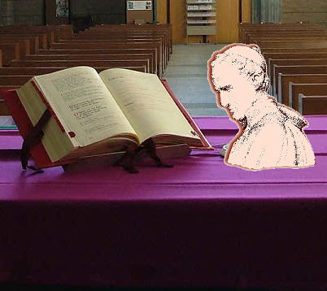
avvenuta il 18 novembre 2007
Lezionario Rito ambrosiano

Liturgia della Parola
Si suggeriscono le stesse letture della “Messa del Beato Rosmini”, oppure quelle previste dalla liturgia del giorno.
Prima lettura (Dt 6,1-9)
L. Dal libro del Deuteronomio
Allora Mosè si rivolse al popolo e disse: «Questi sono i comandi, le leggi e le norme che il Signore, vostro Dio, ha ordinato di insegnarvi, perché li mettiate in pratica nella terra in cui state per entrare per prenderne possesso; perché tu tema il Signore, tuo Dio, osservando per tutti i giorni della tua vita, tu, il tuo figlio e il figlio del tuo figlio, tutte le sue leggi e tutti i suoi comandi che io ti do e così si prolunghino i tuoi giorni. Ascolta, o Israele, e bada di metterli in pratica, perché tu sia felice e diventiate molto numerosi nella terra dove scorrono latte e miele, come il Signore, Dio dei tuoi padri, ti ha detto.
Ascolta, Israele: il Signore è il nostro Dio, unico è il Signore. Tu amerai il Signore, tuo Dio, con tutto il cuore, con tutta l’anima e con tutte le forze. Questi precetti che oggi ti do, ti stiano fissi nel cuore. Li ripeterai ai tuoi figli, ne parlerai quando ti troverai in casa tua, quando camminerai per via, quando ti coricherai e quando ti alzerai. Te li legherai alla mano come un segno, ti saranno come un pendaglio tra gli occhi e li scriverai sugli stipiti della tua casa e sulle tue porte».
Parola di Dio.
T. Rendiamo grazie a Dio.
Salmo Responsoriale (Cfr Lam 3,26; Sap 6,22.16-18)
T. È bene aspettare in silenzio la salvezza del Signore.
L. Annuncerò che cos’è la sapienza e com’è nata, *
non vi terrò nascosti i suoi segreti,
ma fin dalle origini ne ricercherò le tracce, †
metterò in chiaro la conoscenza di lei, *
non mi allontanerò dalla verità.
T. È bene …
L. Poiché lei stessa va in cerca *
di quelli che sono degni di lei,
appare loro benevola per le strade *
e in ogni progetto va loro incontro.
T. È bene …
L. Suo principio più autentico è il desiderio di istruzione, *
l’anelito per l’istruzione è amore,
l’amore per lei è osservanza delle sue leggi, *
il rispetto delle leggi è garanzia di incorruttibilità
T. È bene …
Seconda lettura (1Gv4,8-16)
L. Dalla prima lettera di S. Giovanni apostolo
Carissimi, chi non ama non ha conosciuto Dio, perché Dio è amore. In questo si è manifestato l’amore di Dio in noi: Dio ha mandato nel mondo il suo Figlio unigenito, perché noi avessimo la vita per mezzo di lui. In questo sta l’amore: non siamo stati noi ad amare Dio, ma è lui che ha amato noi e ha mandato il suo Figlio come vittima di espiazione per i nostri peccati.
Carissimi, se Dio ci ha amati così, anche noi dobbiamo amarci gli uni gli altri. Nessuno mai ha visto Dio; se ci amiamo gli uni gli altri, Dio rimane in noi e l’amore di lui è perfetto in noi. In questo si conosce che noi rimaniamo in lui ed egli in noi: egli ci ha donato il suo Spirito. E noi stessi abbiamo veduto e attestiamo che il Padre ha mandato il suo Figlio come salvatore del mondo. Chiunque confessa che Gesù è il Figlio di Dio, Dio rimane in lui ed egli in Dio. E noi abbiamo conosciuto e creduto l’amore che Dio ha in noi. Dio è amore; chi rimane nell’amore rimane in Dio e Dio rimane in lui. Parola di Dio
T. Rendiamo grazie a Dio.
Canto al Vangelo
Alleluia, Alleluia
Chi rimane in me, e io in lui, porta molto frutto,
perché senza di me non potete far nulla.
Alleluia
Vangelo (Gv 15,5-17)
†. Il Signore sia con voi.
T. E con il tuo spirito.
†. Dal Vangelo secondo Giovanni.
T. Gloria a Te, o Signore.
†. In quel tempo, rivolgendosi ai suoi, Gesù disse: «Io sono la vite, voi i tralci. Chi rimane in me, e io in lui, porta molto frutto, perché senza di me non potete far nulla. Chi non rimane in me viene gettato via come il tralcio e secca; poi lo raccolgono, lo gettano nel fuoco e lo bruciano. Se rimanete in me e le mie parole rimangono in voi, chiedete quello che volete e vi sarà fatto. In questo è glorificato il Padre mio: che portiate molto frutto e diventiate miei discepoli. Come il Padre ha amato me, anche io ho amato voi. Rimanete nel mio amore. Se osserverete i miei comandamenti, rimarrete nel mio amore, come io ho osservato i comandamenti del Padre mio e rimango nel suo amore. Vi ho detto queste cose perché la mia gioia sia in voi e la vostra gioia sia piena.
Questo è il mio comandamento: che vi amiate gli uni gli altri come io ho amato voi. Nessuno ha un amore più grande di questo: dare la sua vita per i propri amici. Voi siete miei amici, se fate ciò che io vi comando. Non vi chiamo più servi, perché il servo non sa quello che fa il suo padrone; ma vi ho chiamato amici, perché tutto ciò che ho udito dal Padre mio l’ho fatto conoscere a voi. Non voi avete scelto me, ma io ho scelto voi e vi ho costituiti perché andiate e portiate frutto e il vostro frutto rimanga; perché tutto quello che chiederete al Padre nel mio nome, ve lo conceda. Questo vi comando: che vi amiate gli uni gli altri». Parola del Signore.
T. Lode a Te, o Cristo.
Dopo il Vangelo
Ti rendo grazie, Signore, con tutto il cuore
perché hai accolto le mie parole;
a te voglio cantare davanti agli angeli
Preghiera dei fedeli
†. Con preghiera piena di fiducia invochiamo Dio nostro Padre, dal quale viene ogni bene ed ogni dono perfetto.
L. Preghiamo dicendo: Padre, dacci il bene.
T. Padre, dacci il bene.
L. Per la Chiesa e il Vescovo della diocesi, perché sia fedele alla sua missione di maestra e di guida degli uomini verso la verità piena, preghiamo
L. Per tutti i religiosi, perché nutrano un profondo amore alla Chiesa e diano testimonianza della loro consacrazione alla carità, preghiamo
L. Per coloro che ci governano; perché nel loro servizio siano guidati dal rispetto della giustizia e della verità, preghiamo
L. Per tutti quelli che hanno fiducia nelle nostre preghiere; perché il Padre, per i meriti di Cristo suo Figlio, li ascolti e li consoli, preghiamo
L. Per quanti sono contro la Chiesa e pongono ostacoli alla sua opera di salvezza; perché illuminati dalla verità desistano da tanto male, preghiamo
L. Per coloro che soffrono; perché la loro tristezza si muti nella gioia di sapersi destinati alla gloria dei beati, preghiamo
L. Per tutti noi qui presenti; perché coscienti del nostro battesimo, ne viviamo gli impegni sacerdotali, profetici, regali, preghiamo
†. O Dio, che sempre sei generoso con i figli che sperano in te, accogli la nostra riconoscenza per la beatificazione del tuo servo Antonio Rosmini e preparaci i doni più grandi e preziosi della vita eterna. Per Cristo nostro Signore.
T. Amen.
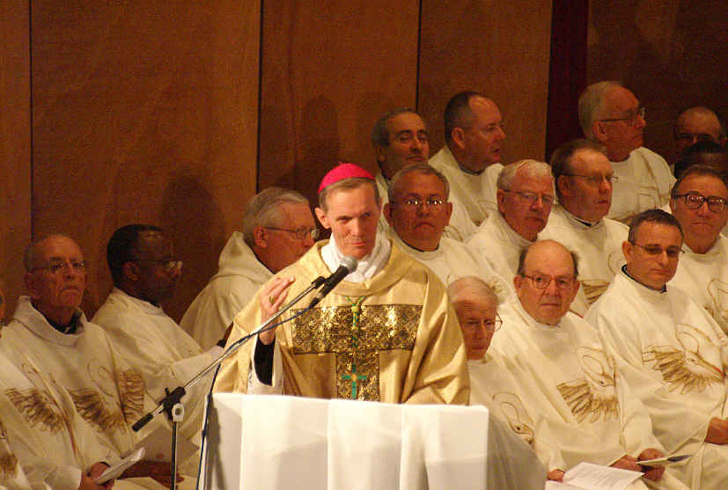

. Cfr. A. Rosmini, Storia dell’Amore - “XXV: La Carità di Cristo avviva e perfeziona la legge antica e ne fa la nuova legge”.
. Cfr. A. Rosmini, Dell’idea della sapienza, 85, in “Degli studi dell’autore’
. Cfr. A. Rosmini, Discorsi della Carità - Discorso IV la Carità: “La nostra carità è Dio’
. Cfr. A. Rosmini, Introduzione del Vangelo secondo Giovanni commentata - Lezioni LVI - LVIII

